органов местного самоуправления
Садовского сельсовета

№ 9/1 от 22.09.2020г

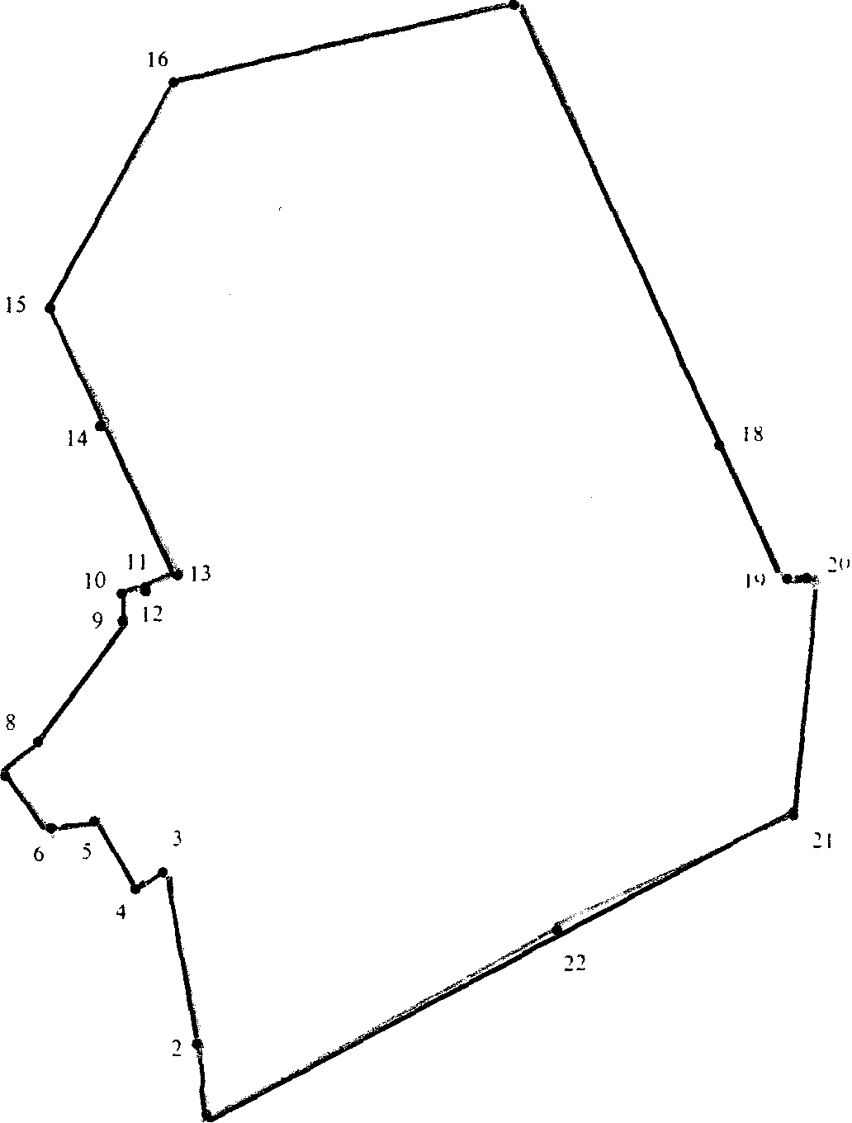

Как не подвергнуть себя опасности на воде в осенний период

О том, что рыбалка — прекрасный вид активного отдыха, знают все. А вот о том, что на рыбалке человека с удочкой подстерегают разного рода опасности, задумываются немногие. А между тем, любой водоем, даже вроде бы давно знакомый, является в какой-то мере местом определенного риска. Поэтому каждому любителю рыбной ловли необходимы постоянное внимание и соблюдение элементарных мер безопасности. Вода в осенние месяцы уже довольно холодная всего 7-8 градусов, и в случае, если лодка перевернулась, и рыбак упал в воду, намокшая одежда потянет его вниз, сковывая каждое движения. Поэтому спастись бывает довольно трудно Осень – любимая пора любителей рыбной ловли. Опытные рыбаки очень любят осеннюю рыбалку, ведь поймать рыбу становится довольно непросто, им приходится изощряться, придумывать новые способы ловли, а в этом и кроется спортивный азарт, ведь чем труднее добыть дичь, тем интереснее процесс охоты.
С наступлением периода осенней рыбалки во избежание гибели на водоемах, напоминаем о необходимости соблюдения мер безопасности при ловле рыбы, в частности, при ужении с лодки.
Во-первых, необходимо знать, в какие сложные ситуации может попасть лодочник на водоеме.
Во-вторых, помнить, что главным условием безопасности при ловле с лодки является аккуратность и осторожность рыболова.
В третьих ,-людям, не умеющим плавать, удить с лодки противопоказано.
Охарактеризовать все вероятные случаи опасности, которые могут подстеречь рыбака в лодке конечно, трудно, но, опираясь на практический опыт можно дать некоторые советы, которые помогут спасти себя и ближнего в чрезвычайной ситуации.
· Перед выездом на водоем проверьте состояние лодки, весел и уключин.
· Если лодка надувная, проверьте, нет ли утечки воздуха через клапаны. Для этого достаточно смочить водой вентили.
· Не забудьте - спасательный жилет.
· Не загромождайте днище лодки около своего сиденья: снасти и необходимые принадлежности аккуратно разложите вдоль бортов. В надувной лодке ничего нельзя класть на ноги. Они всегда должны быть свободными от вещей, снастей и различных канатов.
· Не перегружайте лодку. Следите, чтобы в ней не накапливалась вода.
· Не держите лодку боком к сильному ветру и волне.
· При ловле стоя, располагайтесь в середине лодки, расставив ноги для большей устойчивости. В надувной лодке вставать в полный рост категорически запрещается.
· В резиновой лодке нельзя удить, сидя на борту или на доске, перекинутой с борта на борт. Ни в какой лодке нельзя спать на плаву.
· Если случилось несчастье — лодка перевернулась, не забирайтесь на нее, это бессмысленно, т. к. в этом положении любая лодка неустойчива. Не теряя самообладания, нужно ухватиться за лодку и, работая ногами, вывести ее на мель или к берегу.
Категорически запрещается выезжать на водоём в нетрезвом состоянии.
Обращаясь к любителям осенней рыбалки, хочется надеться, что со многими перечисленными ситуациями вы не столкнетесь, и что этот вид досуга будет доставлять вам только позитивные эмоции.
Берегите себя и своих близких.
Старший государственного инспектора по маломерным судам Здвинского инспекторского участка Центра ГИМС Главного управления МЧС России по Новосибирской области Семеренко Михаил Андреевич

Соучредители:
администрация Садовского сельсовета

Совет депутатов Садовского сельсовета
Адрес редакционного Совета: 632922 НСО Краснозерский район,

п. Садовый, ул. Почтовая ,10

тел.8-383-57-73-134
Председатель редакционного
Совета: Н.Н. Пуртов, тел.73-202

Тираж 30 экз.

